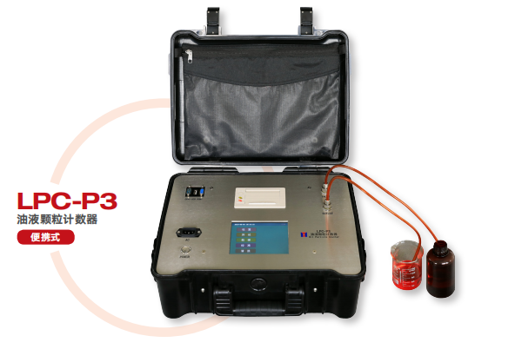
主要特点
- 国际液压标准委员会指定的光阻（遮光）法测试原理
- 高精度激光传感器，测试范围宽，性能稳定，噪声低，分辨率高
- 高精度计量泵取样方式，进样速度可调，取样体积精度高
- 管路采用316L及PTFE材料，满足各类有机溶剂及油品的检测
- 用于实验室或现场测量，可选配减压装置用于在线高压测量
- 可外接压力舱形成正/负压，实现高粘度样品的检测和样品脱气
- 可使用标准取样瓶、取样杯等多种取样容器，或直接接入液压系统在线检测，满足不同行业的检测要求
- 内置多重校准曲线，兼容所有国内外常用标准进行校准
- 内置GJB-420A、GJB-420B、NAS1638、ISO4406、SAE4059E和ГOCT17216等多个常用标准，支持自定义标准测试，并可根据客户需求设置所需标准
- 可设置1000个粒径通道，便于进行颗粒度分析
- 内置数据分析系统，可根据标准自动判定样品等级，具有数据自动处理、打印功能
- 彩色触摸屏操作，中文输入，具有预设、输入、修改、存储功能，操作方便快捷
- 具有RS232接口，可连接电脑或实验室平台进行数据处理，也可使用USB进行数据存储
- 内置锂电池，适合野外作业，无需外接电源即可使用
- 嵌入式设计，高强度外壳，便于携带，适合各类工程机械
技术指标
- 光源：半导体激光器
- 粒径范围：0.8－600um（根据不同传感器而定）
- 检测通道：8通道，任意设置粒径尺寸
- 取样体积：0.2－1000ml
- 取样精度：优于±1%
- 取样速度：5－80mL/min

- 计数准确性：±10%
- 分辨率：≤10%
- 重复性：RSD＜2%
- 极限重合误差：1200-40000粒/mL
- 压力范围：低压0－6bar、高压5－420bar（选配减压阀）
- 粘度范围：≤350cSt
- 电源：AC100－240V，50/60Hz
- 电池容量：5200mAh
- 电池运行时间：6－8小时
- 外形尺寸：410×320×165mm
- 重量：8.5kg

